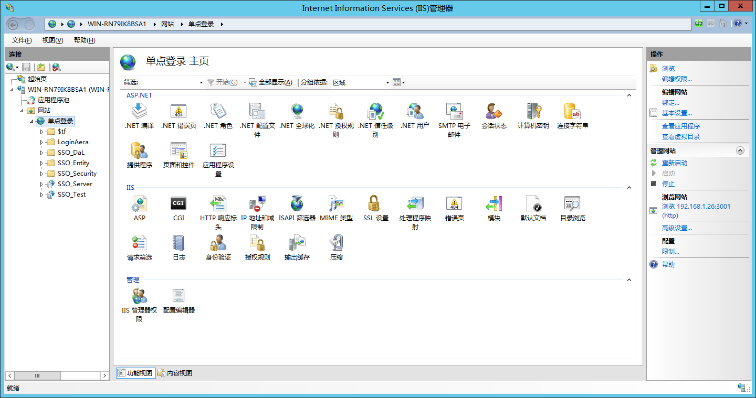

按照这种方式配置单点登录应用（内部包含一个测试案例）

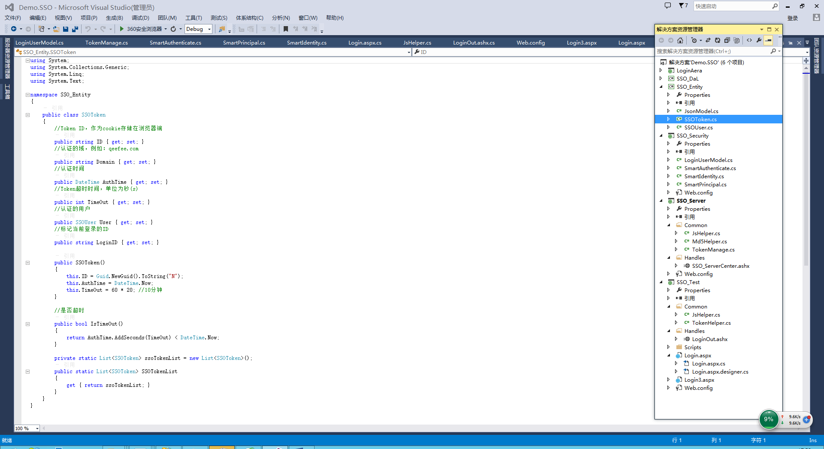

有效时间在这里进行设置SSOtoken